**Documentação do Projeto**

* **Objetivo do software**

Esse site tem como objetivo informar ao usuário a previsão do tempo do local escolhido pelo próprio usuário. Com fidelidade e atualizações constantes.

1. Primeira tela: local onde o usuário faz sua escolha do local
2. Segunda tela: exposição da previsão de como está o clima na região desejada.

* **Diagrama simples de caso de uso**
  + Usuário
  + Local
  + Clima
  + Temperatura
* **Telas**

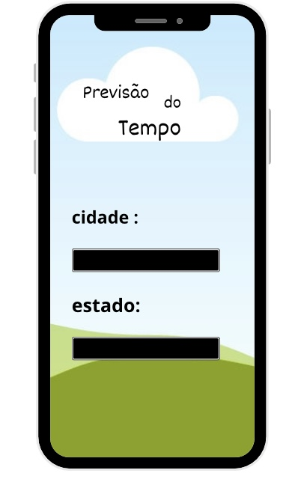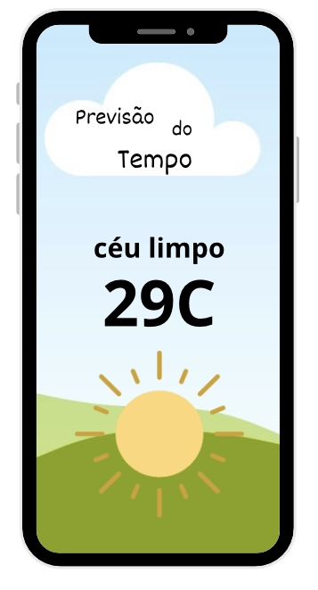

* **UML(UNIFIELD MODELLING LANGUAGE)**

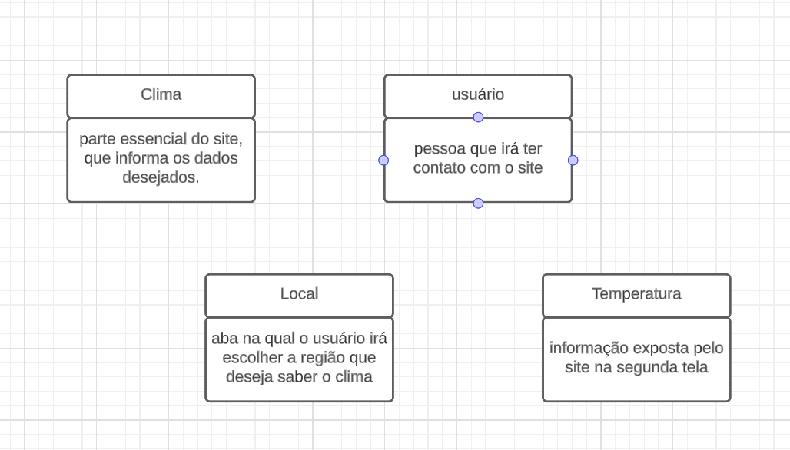

**Grupo: Aderaldo Neto, Arthur Mendes, Clarice Lopes, Edjair Filho**